01.06.20. География 20 гр. Преподаватель Любимова О.В.
Устно изучите теоретический материал. Следующее занятие –зачетная работа!!!
Тема: Бразилия
1. Бразилия: общие сведения
Федеративная Республика Бразилия (полное официальное название) – самое большое по площади и населению государство в Латинской Америке и единственное португалоязычное в Америке. Находится на пятом месте среди стран мира по площади и по численности населения. Занимает восточную и центральную часть материка. Столица – город Бразилиа. Она имеет в плане форму самолета, включена в список ЮНЕСКО как памятник всемирного наследия. Архитекторы – Л. Коста, О. Нимейер.
Наибольшая протяженность с севера на юг – 4320 км, с востока на запад – 4328 км. Граничит со всеми государствами Южной Америки, кроме Чили и Эквадора: с Французской Гвианой, Суринамом, Гайаной, Венесуэлой на севере, Колумбией на северо-западе, Перу и Боливией на западе, Парагваем и Аргентиной на юго-западе и Уругваем на юге. Протяженность сухопутных границ – около 16 тыс. км. С востока омывается Атлантическим океаном, протяженность береговой линии – 7,4 тыс. км. В состав Бразилии также входят несколько архипелагов.
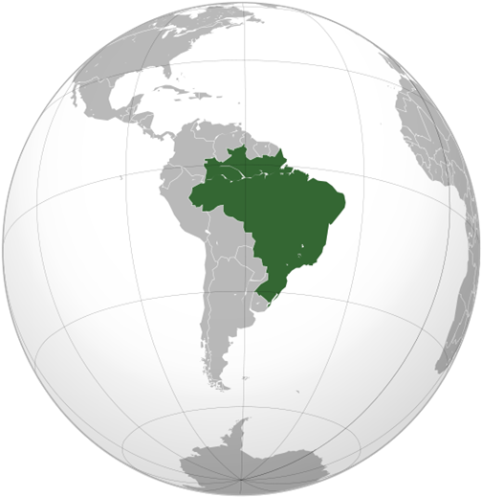
Рис. 1. Бразилия на карте
2. Бразилия: политическое и административное устройство
По уровню развития страна относится к числу развивающихся стран мира, занимая среди них особое положение.
Текущая конституция определяет Бразилию как федеративную республику, являющуюся союзом Федерального округа, 26 штатов.
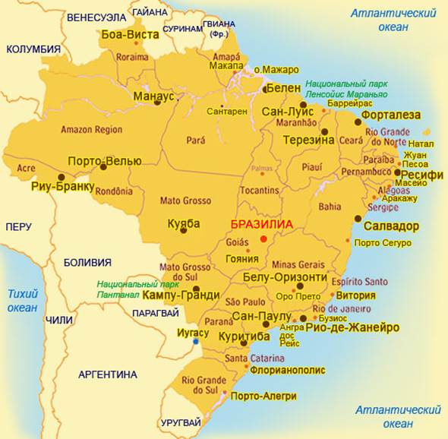
Рис. 2. Карта административно-территориального деления Бразилии
3. Бразилия: экономика и население
Бразилия имеет восьмую по величине номинального ВВП экономику в мире (более 2 трлн $). Экономические реформы принесли стране международное признание. Многие эксперты прогнозируют рост экономики и хозяйства Бразилии подобно росту в Китае. Бразилия состоит в таких международных организациях, как ООН, G20, Меркосур и Союз южноамериканских наций, а также является одной из стран БРИКС. В Бразилии пройдет Чемпионат мира по футболу – 2014, который планируется провести в июне-июле 2014 года. Также в Рио-де-Жанейро пройдут Летние Олимпийские игры – 2016.
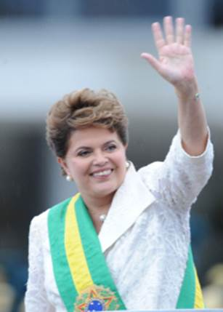
Рис. 3. Президент Бразилии Дилма Русеф
На территории Бразилии проживает примерно половина населения Южной Америки, или треть населения Латинской Америки. Численность населения страны составляет около 200 млн жителей (5-е место среди мировых стран). Прирост населения составляет 1,2% в год.
Бразилия – многонациональное государство: половина населения – потомки европейцев-колонизаторов, около 40% составляют мулаты, 6% – выходцы из африканского континента. В связи с ростом уровня смешанных браков, процент белого населения стабильно падает. Доминирующее вероисповедание – католицизм. Официальный язык – португальский. Уровень урбанизации – 86%. Подавляющее большинство жителей живут вдоль Атлантического побережья.
Главной демографической проблемой на сегодняшний день является высокий уровень безграмотности жителей (12%) и быстрое распространение ВИЧ-инфекции среди населения.
Крупнейшие города:
1. Сан-Паулу.
2. Рио-де-Жанейро.
3. Сальвадор.
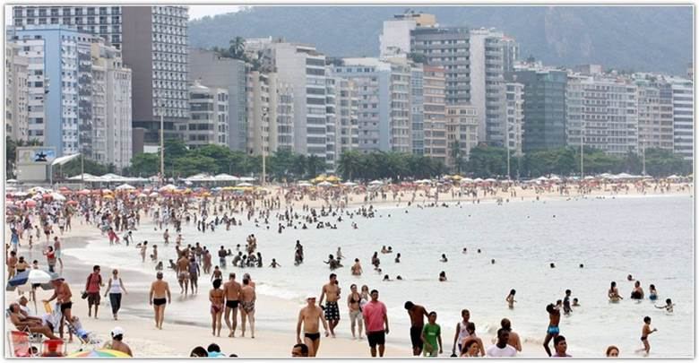
Рис. 4. Знаменитый пляж Копакабана в Рио-де-Жанейро
4. Бразилия: общая характеристика хозяйства
В Бразилии обычно выделяют пять крупных экономических районов. Север, включающий обширный бассейн Амазонки, занимает 45% площади страны, где в начале 1990-х годов проживало 7% от общего населения страны. Несмотря на наличие нескольких промышленных очагов, преобладает сельское хозяйство, особенно возделывание сахарного тростника, хлопчатника и какао, а также животноводство. Северо-Восток (18% площади и 29% населения страны) – густонаселенный сельскохозяйственный район, специализирующийся на выращивании сахарного тростника. Юго-Восток (11% площади и 43% населения) – самый развитый район, производящий более 80% промышленной продукции Бразилии; к тому же сельское хозяйство этого района поставляет большую часть кофе, соевых бобов, сахара и продукции животноводства. Юг (7% площади и 15% населения) – важный сельскохозяйственный район, производящий рис, пшеницу, соевые бобы, вино и мясо. Здесь также находятся быстро развивающиеся промышленные центры. В Центрально-Западном районе (19% площади и 7% населения) ведущая отрасль – сельское хозяйство с преобладанием животноводства; в отдельных местностях возделывают соевые бобы, рис и другие культуры.
Построить собственную промышленность Бразилия смогла благодаря богатейшим природным ресурсам. В первую очередь к ним относятся не имеющие равных в мире месторождения высококачественной железной руды. Ее огромные запасы, разведанные в начале XX в. в штате Минас-Жерайс, вызвали к жизни удивительно точный поэтический образ: недаром говорят, что у этого штата «грудь из железа, а сердце из золота».
Основные промышленные предприятия концентрируются на юго-востоке страны в «треугольнике» Сан-Паулу – Рио-де-Жанейро – Белу-Оризонти. В Сан-Паулу все более концентрируются предприятия наукоемких отраслей, а также банки.
В Бразилии хорошо развита горнодобывающая промышленность.
В последнее время в Бразилии активно развиваются наукоемкие производства. По производству мини- и микрокомпьютеров она вышла на 4-е место после США, Японии и Германии.
Хорошо развита военная промышленность. Бразилия производит более 50 тысяч штук танков.
Электроэнергетика базируется на ГЭС, причем в Бразилии построены одни из самых крупных в мире ТЭС, например Итайпу.
Самые важные из металлических полезных ископаемых – железная и марганцевая руды.
Недавно Бразилия выдвинулась в число крупных мировых производителей бокситов. На юго-востоке и севере ежегодно добывается около 10 млн т бокситов. Добыча меди, свинца, цинка, никеля ведется преимущественно для внутреннего рынка. Кроме того, Бразилия поставляет на мировой рынок стратегическое сырье: вольфрам, ниобий, бериллий, тантал, цирконий, кристаллический кварц и слюду. Растет добыча радиоактивных минералов, содержащих уран.
На долю обрабатывающей промышленности приходится более 1/4 ВВП страны. Важное место в структуре промышленного производства занимают тяжелая и химическая промышленность и нефтепереработка. Развита черная металлургия, полностью обеспеченная собственной высококачественной железной рудой.
Машиностроение лидирует по стоимости продукции в обрабатывающей промышленности. На ее долю приходится 30% всего промышленного производства Бразилии. Крупнейшие центры автомобилестроения – Сан-Паулу и Рио-де-Жанейро. Среди латиноамериканских стран Бразилия выделяется по объему продукции станкостроения. Бразилия занимает ведущие позиции по производству морских судов. Все крупные верфи находятся в бухте Гуанабара и контролируются капиталом Японии. В Сан-Жозе-дус-Кампус (штат Сан-Паулу) работает крупный авиационный завод, поставляющий пассажирские самолеты для местных линий во многие страны мира. Электротехническая промышленность развита в Кампинасе (штат Сан-Паулу) и Рио-де-Жанейро. Бразилия производит электронно-вычислительную технику и поставляет на мировой рынок микросхемы, полупроводники и другую продукцию.
В сельском хозяйстве занято 30% экономически активного населения. Некоторые из сельскохозяйственных культур Бразилии имеют крупные рынки сбыта за рубежом, другие производятся главным образом для внутреннего потребления. По производству кофе, сахара, апельсинового сока Бразилия занимает первое место в мире. Входит в первую пятерку стран мира по сбору сои, какао, табака, по поголовью крупного рогатого скота и свиней.
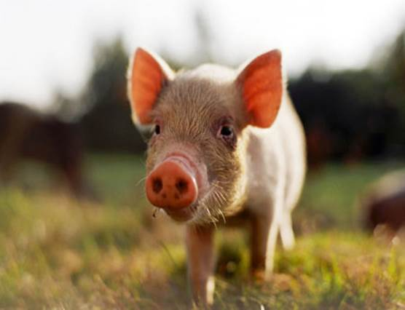
Рис. 5. Свиноводство в Бразилии
Под лесами занято более 55% территории Бразилии. Ей принадлежит первое место по запасам древесины ценных пород и второе по общим запасам древесины. Древесные ресурсы страны пока используются слабо. Наибольшее значение имеют сбор латекса дикорастущих каучуконосов (30-50 тыс. т в год) во влажных тропических лесах Амазонии, бразильского ореха, карнаубского воска, плодов пальмы бабасу и масличного дерева.
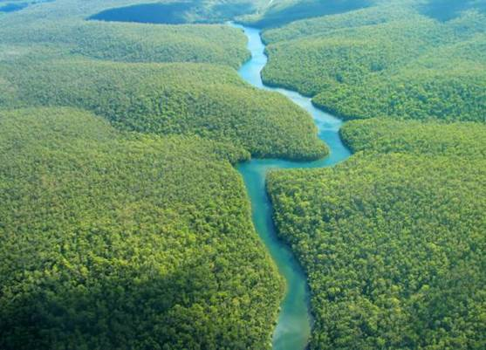
Рис. 6. Леса Амазонки
Несмотря на довольно большую протяженность береговой линии, рыболовство в Бразилии слабо развито.
Высокая транспортная освоенность характерна только для прибрежных районов юга, юго-востока и северо-востока. Основную роль играет автомобильный транспорт, на долю которого приходится преобладающая часть пассажироперевозок. Общая протяженность автомобильных дорог превышает 2 млн км, из них лишь 8% с твердым покрытием. Большое значение для освоения Амазонии имеет недавно построенная Трансамазонская дорога, которая, однако, пока не на всем протяжении обеспечена твердым покрытием. Внешние связи обслуживаются морским и воздушным транспортом. Важнейшие морские порты – Сантус, Риу-Гранди, Рио-де-Жанейро, Витория, Ресифи, Сан-Луис, Манаус. Широко развито воздушное сообщение между 150 городами страны.
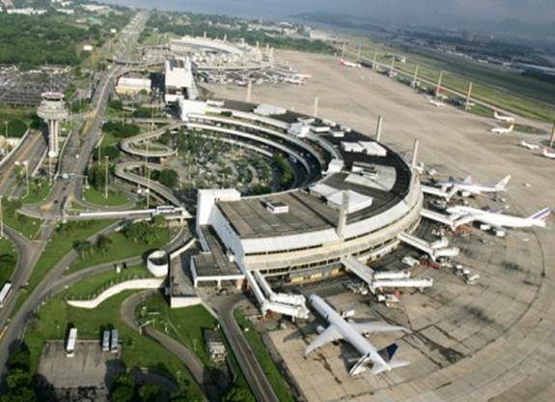
Рис. 7. Аэропорт Рио-де-Жанейро
Главной проблемой страны на протяжении многих годов остается высокий уровень безработицы, из-за которого увеличивается преступность, особенно в больших городах. Кроме того, в настоящее время власти Бразилии активно борются с бедностью населения и расслоением общества, проводятся различные реформы, в том числе по сглаживанию диспропорций между районами страны.
5. Автомобильная промышленность Бразилии
Автомобильная промышленность Бразилии развивается быстрыми темпами. По общему производству автомобилей Бразилия занимает 7-е место в мире (более 2,6 млн штук), опережая такие страны, как Испания, Франция, Великобритания. Выпускаются в основном легковые автомобили. Предприятия автомобилестроения Бразилии построены и функционируют на деньги зарубежных ТНК. Главные центры автомобилестроения: Сан-Паулу и Рио-де-Жанейро.
6. Бразилиа
Бразилиа – столица Бразилии. Бразилиа – город, задуманный и построенный по единому плану, как воплощение мечты человечества об идеальном технополисе. Город спланирован в форме самолета. До 1960 года столица Бразилии находилась в Рио-де-Жанейро.
Решение построить новую столицу близ географического центра страны было вызвано стремлением втянуть в экономическое и социальное обновление обширные малозаселенные территории Бразильского нагорья. Кроме того, Рио оказался сильно перенаселенным. Строительство началось в 1957 году, а уже в 1960 году президент Кубичек официально открыл «город надежды», выросший посреди красной пустыни. 21 апреля 1960 года Бразилиа была торжественно провозглашена столицей, и вскоре сюда переехало федеральное правительство. Общий план города был разработан архитектором Люсио Коста, победившим в конкурсе на лучший проект. Место для нового города было выбрано топографами из-за его удобного положения вблизи нескольких рек, что значительно облегчало задачу связать столицу с отдаленными точками страны. По смелости архитектурных решений Бразилиа – город века.
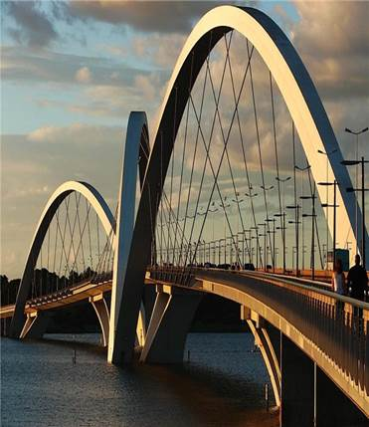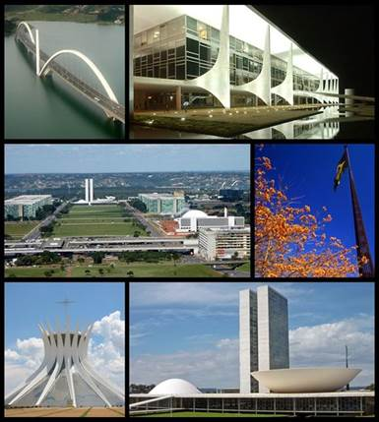
Рис. 8 , Рис. 9. Бразилиа
7. Карнавал в Рио-де-Жанейро
Карнавал в Рио-де-Жанейро проходит каждый год перед Великим постом.
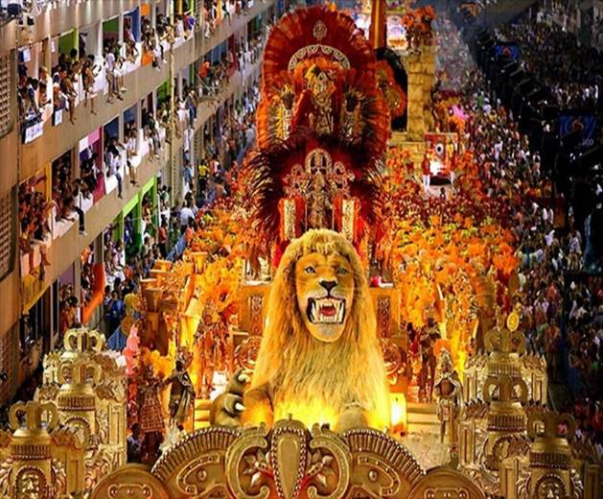
Рис. 10. Карнавал в Рио-де-Жанейро
Тема: Сущность глобальных проблем. Взаимосвязь и взаимозависимость
1. Введение
По ходу развития цивилизации перед человечеством стали возникать глобальные проблемы. Ныне человечество вплотную столкнулось с острейшими глобальными проблемами, угрожающими самому существованию цивилизации и даже самой жизни на нашей планете.
2. Сущность, понятие, черты глобальных проблем
Сам термин «глобальный» ведет свое происхождение от латинского слова «глобус», то есть Земля, земной шар, и с конца 60-х годов XX столетия он получил широкое распространение для обозначения наиболее важных и настоятельных общепланетарных проблем современной эпохи, затрагивающих человечество в целом.
Глобальные проблемы современности – это совокупность социоприродных проблем, от решения которых зависит социальный прогресс человечества и сохранение цивилизации. Эти проблемы характеризуются динамизмом, возникают как объективный фактор развития общества и для своего решения требуют объединенных усилий всего человечества. Глобальные проблемы взаимосвязаны, охватывают все стороны жизни людей и касаются всех стран мира.
Глобальные, или всемирные (общечеловеческие) проблемы, являясь результатом противоречий общественного развития, не возникли внезапно и только сегодня. Некоторые из них, как, например, проблемы войны и мира, здоровья, существовали и прежде, были актуальны во все времена. Другие глобальные проблемы, например, экологические, появляются позже в связи с интенсивным воздействием общества на природную среду. Первоначально эти проблемы могли быть только частными (единичными) вопросами для какой-то отдельной страны, народа, затем они становились региональными и глобальными, т.е. проблемами, имеющими жизненно важное значение для всего человечества.
3. Главные проблемы человечества и их классификация
Основные черты глобальных проблем:
1. Проблемы, которые затрагивают интересы не только отдельных людей, но могут повлиять на судьбу всего человечества
2. Они приводят к значительным экономическим и социальным потерям, а в случае их обострения могут угрожать самому существованию человеческой цивилизации.
3. Глобальные проблемы не решаются сами собой и даже усилиями отдельных стран. Они требуют целенаправленных и организованных усилий всего мирового сообщества.
4. Глобальные проблемы тесно связаны одна с другой.
Главные проблемы человечества:
1. Проблема мира и разоружения, предотвращения новой мировой войны.
2. Экологическая.
3. Демографическая.
4. Энергетическая.
5. Сырьевая.
6. Продовольственная.
7. Использование Мирового океана.
8. Мирное освоение космоса.
9. Преодоление отсталости развивающихся стран.
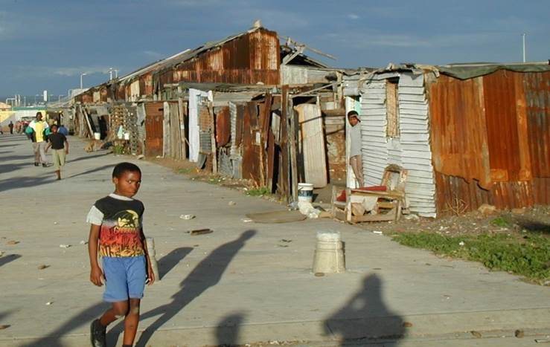
Рис. 1. Бедность и нищета в Африке
Разработка классификации глобальных проблем явилась итогом длительных исследований и обобщения опыта нескольких десятилетий их изучения.
В современной научной литературе делаются попытки комплексного рассмотрения всего многообразия глобальных проблем. Поскольку все эти проблемы имеют социоприродный характер, так как они одновременно фиксируют противоречия как между человеком и обществом, так и противоречия между человеком и окружающей природной средой, то обычно их делят на три основные группы. Исследователями предложено множество вариантов классификации.
Классификация глобальных проблем:
1. Проблемы, которые связаны с отношениями между основными социальными общностями человечества, т.е. между группами государств, обладающих сходными политическими, экономическими и иными интересами: «Восток – Запад», богатые и бедные страны и др. К ним относится проблема предотвращения войны, международного терроризма и обеспечения мира, а также установления справедливого международного экономического порядка.
2. Проблемы, связанные с отношениями в системе «человек – общество»: развитие культуры, эффективное использование достижений НТР, развитие образования и здравоохранения
3. Проблемы, которые порождены взаимодействием общества и природы. Они связаны с ограниченностью возможностей окружающей среды выносить нагрузки антропогенного характера. Это такие проблемы, как обеспеченность энергией, топливом, сырьевыми ресурсами, пресной водой и т.д. К этой же группе относится и экологическая проблема, т.е. проблема охраны природы от необратимых изменений отрицательного характера, а также задача разумного освоения Мирового океана и космического пространства.
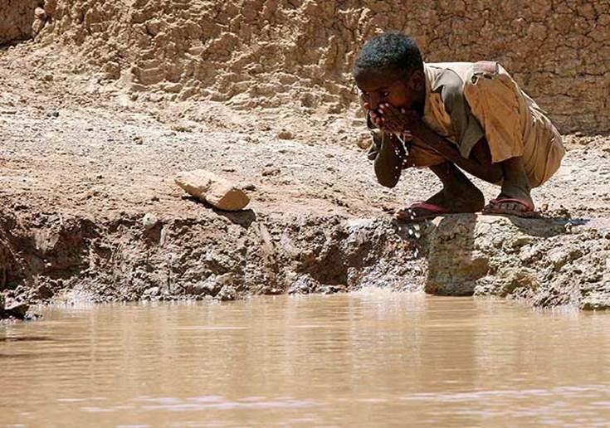
Рис. 2. Нехватка питьевой воды в Африке
4. Взаимосвязи глобальных проблем
Глобальные проблемы взаимосвязаны.
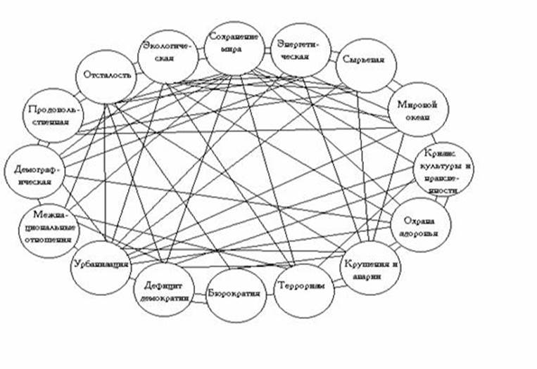
Рис. 3. Схема взаимосвязей проблем глобального характера
5. Проблема ядерного оружия и разоружения
В настоящее время человечество и страны-лидеры активно борются с распространением ядерного оружия и его использованием. Генеральная ассамблея ООН приняла Договор о всеобщем запрещении ядерных испытаний. Кроме того, были подписаны договоры между главными ядерными державами (например, СНВ-1, СНВ-2, ПРО).
Крупнейшие страны по численности вооруженных сил:
1. Китай.
2. США.
3. Индия.
4. КНДР.
5. Россия.
Проблема распространения оружия и разоружения остается актуальной. Особую потенциальную опасность представляют военные базы США и членов НАТО на территории многих стран.
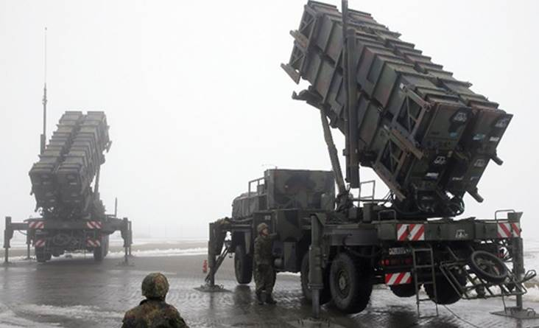
Рис. 4. Военная база США в Турции

